

**ĐẠI HỌC QUỐC GIA TP. HỒ CHÍ MINH**

**TRƯỜNG ĐẠI HỌC  
 CÔNG NGHỆ THÔNG TIN**

**NGUYỄN PHƯỚC QUÝ KHANG – NGUYỄN ĐÌNH VĂN KHOA – NGUYỄN VĂN TRÍ – LÊ VĂN VƯỢNG**

**BÁO CÁO ĐỒ ÁN MÔN HỌC**

**HỆ HỖ TRỢ QUYẾT ĐỊNH**

**HỆ HỖ TRỢ QUYẾT ĐỊNH CHO VIỆC  
ĐÁNH GIÁ RỦI RO VÀ QUẢN LÝ CHIẾN LƯỢC**

**TRONG PHÁT TRIỂN PHẦN MỀM PHÂN TÁN**

**DECISION SUPPORT FOR RISK ASSESSMENT   
AND MANAGEMENT STRATEGIES IN DISTRIBUTED   
SOFTWARE DEVELOPEMENT**

**TP. HỒ CHÍ MINH, 2019**



**ĐẠI HỌC QUỐC GIA TP. HỒ CHÍ MINH**

**TRƯỜNG ĐẠI HỌC  
 CÔNG NGHỆ THÔNG TIN**

**NGUYỄN PHƯỚC QUÝ KHANG – 16520568**

**NGUYỄN ĐÌNH VĂN KHOA – 14520426**

**NGUYỄN VĂN TRÍ – 16521287**

**LÊ VĂN VƯỢNG – 14521107**

**BÁO CÁO ĐỒ ÁN MÔN HỌC**

**HỆ HỖ TRỢ QUYẾT ĐỊNH**

**HỆ HỖ TRỢ QUYẾT ĐỊNH CHO VIỆC  
ĐÁNH GIÁ RỦI RO VÀ QUẢN LÝ CHIẾN LƯỢC**

**TRONG PHÁT TRIỂN PHẦN MỀM PHÂN TÁN**

**DECISION SUPPORT FOR RISK ASSESSMENT   
AND MANAGEMENT STRATEGIES IN DISTRIBUTED   
SOFTWARE DEVELOPMENT**

**GIẢNG VIÊN HƯỚNG DẪN**

**TS. DƯƠNG MINH ĐỨC**

**TP. HỒ CHÍ MINH, 2019**

MỤC LỤC

Chương 1. GIỚI THIỆU 2

1.1. Lý do chọn đề tài 2

1.2. Phạm vi nghiên cứu 2

1.3. Đối tượng nghiên cứu 2

1.4. Kết quả của đề tài 2

1.5. Mô tả tổng quát bài toán 2

1.5.1. Tiến hành đánh giá tài liệu một cách có hệ thống (systematic literature review - SLR) 2

1.5.2. Đề xuất hệ thống hỗ trợ quyết định (DSS) 3

Chương 2. CÁC NGHIÊN CỨU VÀ HƯỚNG TIẾP CẬN LIÊN QUAN 6

2.1. Nhóm tác giả 6

2.2. Phương pháp tiếp cận 6

2.3. Kết quả đạt được 8

2.3.1. Kết quả 8

2.3.2. Giới hạn của đề tài 9

2.3.3. Khả năng kế thừa, áp dụng 9

DANH MỤC HÌNH VẼ

Hình 1 4

DANH MỤC BẢNG

Bảng 1 3

DANH MỤC TỪ VIẾT TẮT

DSS – Decision Support System

DSD – Distributed Software Development

DSM – Decision Support Model

ACM – Association for Computing Machinery

IEEE - Institute of Electrical and Electronics Engineers

SLR – Systematic Literature Review

COMSATS – Commission on Science and Technology for Sustainable Development in the South

CCIS – College of Computer & Information Sciences

TÓM TẮT BÀI BÁO CÁO

# GIỚI THIỆU

## Lý do chọn đề tài

Hệ hỗ trợ quyết định dành cho đánh giá rủi ro và quản lý các chiến lược trong phát triển phần mềm phân tán (DSD) [1] là một lĩnh vực khá quan trọng…..

## Phạm vi nghiên cứu

Công cụ này cần có khả năng hỗ trợ người dùng trong việc đánh giá những rủi ro và quản lý các chiến lược trong việc phát triển phần mềm phân tán.

## Đối tượng nghiên cứu

Bài nghiên cứu hướng đến xây dựng một hệ thống hỗ trợ quyết định (DSS).

## Kết quả của đề tài

Các kết quả chỉ ra rằng mô hình DSS được xây dựng đã hỗ trợ quá trình ra quyết định trong việc đánh giá rủi ro và lựa chọn chiến lược chỉ huy.

## Mô tả tổng quát bài toán

### Tiến hành đánh giá tài liệu một cách có hệ thống (SLR)

+ Đầu vào: bốn câu hỏi cần được trả lời

RQ1 (Review question): Những phương pháp tiếp cận hiện có cho việc đánh giá rủi ro trong việc phát triển phần mềm phân tán (DSD) là gì ?

RQ2: Có những chiến lược quản lý rủi ro nào giúp phát hiện các yếu tố rủi ro trong việc phát triển phần mềm phân tán (DSD)?

RQ3: Các yếu tố (những khía cạnh và yếu tố rủi ro) mà chúng có tác động lên việc đưa ra quyết định trong quá trình quản lý rủi ro trong việc phát triển phần mềm phân tán là gì?

RQ4: Những kiểu câu hỏi và những luật nào có thể được sử dụng cho việc đưa ra quyết định khi đánh giá các rủi ro và lựa chọn những chiến lược quản lý phù hợp?

+ Tiến trình:

Tìm kiếm trong những cơ sở dữ liệu được nhiều người biết đến như là ACM digital library, IEEE Xplore, Science Direct, Springer và Google scholar sau đó thêm vào những tiêu chuẩn chọn lọc (inclusion và exclusio) trong các bài nghiên cứu đã tìm ra.

Khai thác dự liệu và thực hiện các phép phân tích.

Kiểm tra đánh giá các mối đe dọa đến tính xác thực của SLR.

Bảng 1

|  |  |  |
| --- | --- | --- |
| Databases | Total | Selected |
|  |  |  |
| IEEE Xplore | 300 | 22 |
| Google Scholar | 422 | 38 |
| ACM digital library | 200 | 8 |
| Science Direct | 169 | 7 |
| Springer | 74 | 5 |

+ Đầu ra: Câu trả lời cho bốn câu hỏi đã nêu ra.

### Đề xuất hệ thống hỗ trợ quyết định (DSS)

+ Đầu vào: Mô hình hỗ trợ quyết định DSM đã được định nghĩa trước và kết quả của SLR

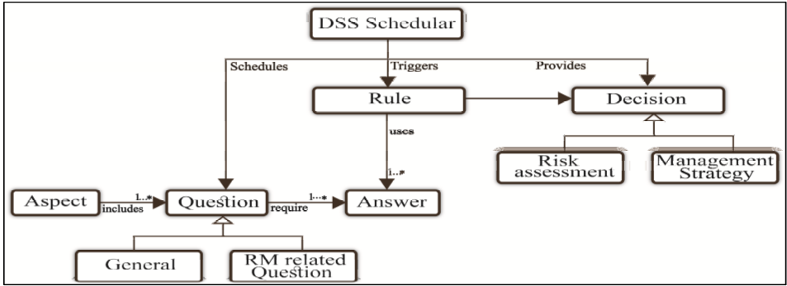

Hình 1: Decision support model (DSM)

+ Tiến trình:

Phân loại cấp độ ưu tiên cho những rủi ro đã được xác định đối với từng khía cạnh.

Xây dựng những luật và câu hỏi.

Cấu hình hệ hỗ trợ quyết định (DSS).

Việc sử dụng của hệ thống (DSS).

+ Đầu ra: 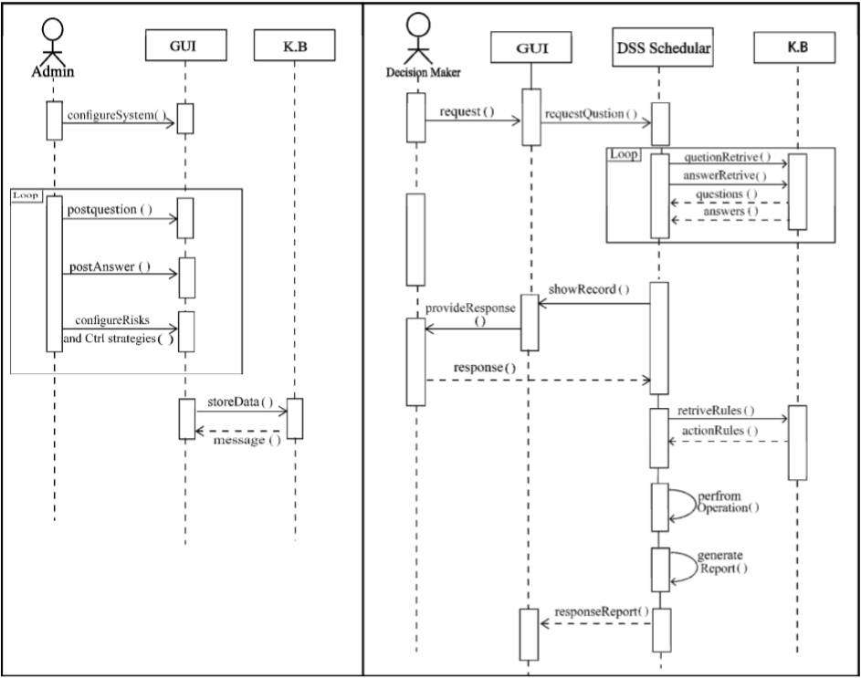

Hình 2. Sơ đồ trình tự công việc trong DSS

# CÁC NGHIÊN CỨU VÀ HƯỚNG TIẾP CẬN LIÊN QUAN

## Nhóm tác giả

A. Aslam, N. Ahmad, A. Anjum, và A. Khan cùng với COMSATS Institute of Information Technology, Islamabad, Pakistan (email: [naveedahmad@comsats.edu.pk](mailto:naveedahmad@comsats.edu.pk)).

T. Saba cùng với CCIS Prince Sultan University, Riyadh 11586, Saudi Arabia (email: [tsaba@psu.edu.sa](mailto:tsaba@psu.edu.sa)).

A. S. Almazyad, và A. Rehman cùng với CCIS Al-Yamamah University and King Saud University, Riyadh, Saudi Arabia (email: [mazyad@yu.edu.sa](mailto:mazyad@yu.edu.sa), [drrehman70@gmail.com](mailto:drrehman70@gmail.com)).

## Phương pháp tiếp cận

Các tác giả sử dụng kỹ thuật Phân tích quy trình phân cấp (Analytical Hierarchical Tiến trình) được phát triển bởi Saaty để tiến hành phân hạng các rủi ro có thể xảy ra nhất trong hệ thống DSD. Quy trình này bao gồm các bước:

Bước 1: Xác định các rủi ro có thể xảy ra

Bước 2: So sánh các rủi ro theo từng cặp với nhau để tìm ra tầm quan trọng tương đối của chúng. Sử dụng ma trận m x n. M(m i,j) để có thể dễ dàng thấy được sự tương quan của nó.

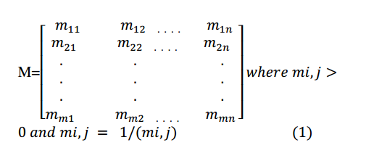

Bước 3: Lập ma trận AHP với các mức đánh giá tầm ảnh hưởng của rủi ro như bảng bên dưới

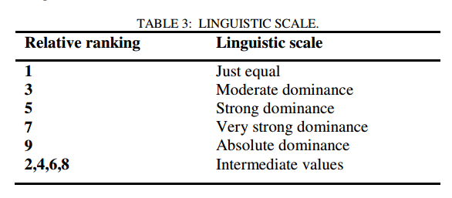

Ma trận APH được lập ra như sau:

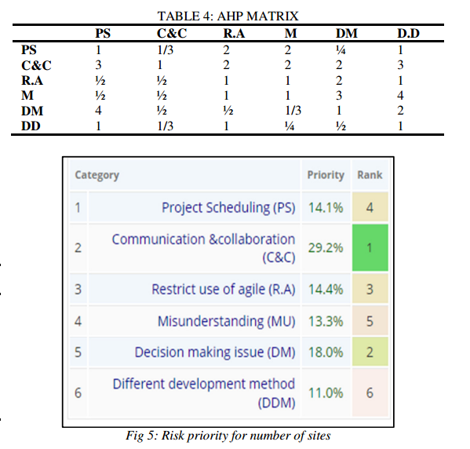

Từ ma trận APH tính được phân hạng của các rủi ro theo phần trăm.

## Kết quả đạt được

### Kết quả

Qua những thách thức của đề tài, các tác giả đã xây dựng được một Hệ hỗ trợ quyết định có hệ thống . Với 49 khía cạnh, 524 rủi ro có thể xảy ra đối với những khía cạnh này. Và nhờ vào hệ thống SLR, có được 53 câu hỏi và 163 quy tắc để giải quyết những câu hỏi này.

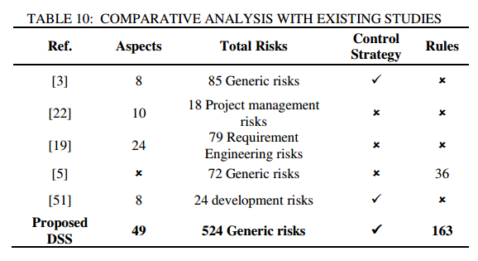

### Giới hạn của đề tài

Một hạn chế của bản nghiên cứu này là tính chủ quan, hay nói cách khác là sự thiên vị của các tác giả trong việc xác định và định nghĩa các phương diện, các rủi ro và các chiến dịch quản lý. Tuy nhiên, một số biện pháp đã được thực thi để giảm thiểu sự lựa chọn chủ quan này. Hơn thế nữa, hai loại trường hợp nghiên cứu đã được tiến hành để kiểm tra tính khả dụng của hệ thống hỗ trợ quyết định (DSS) đã đề xuất.

### Khả năng kế thừa, áp dụng

Phát hiện sự thay đổi ở đầu ra của DSS tại các giai đoạn khác nhau của dự án. Định lượng và xem xét lợi ích tương quan của DSS trong thiết lập một dự án thật. Việc này có thể được thực hiện bằng cách ước lượng hao phí/lợi ích của từng rủi ro và chiến lược quản lý cụ thể của nó được xác định bằng DSS, so sánh với việc phát hiện rủi ro mà không sử dụng DSS.

Hệ thống còn có thể được mở rộng bằng cách thêm vào các tính năng phân bổ tác vụ xuyên suốt các nơi trong việc phát triển phân tán dựa vào các kết quả trong quá trình đánh giá rủi ro.

TÀI LIỆU THAM KHẢO

[1] A. Aslam *et al.*, “Decision support system for risk assessment and management strategies in distributed software development,” *IEEE Access*, vol. 5, pp. 20349–20373, 2017.